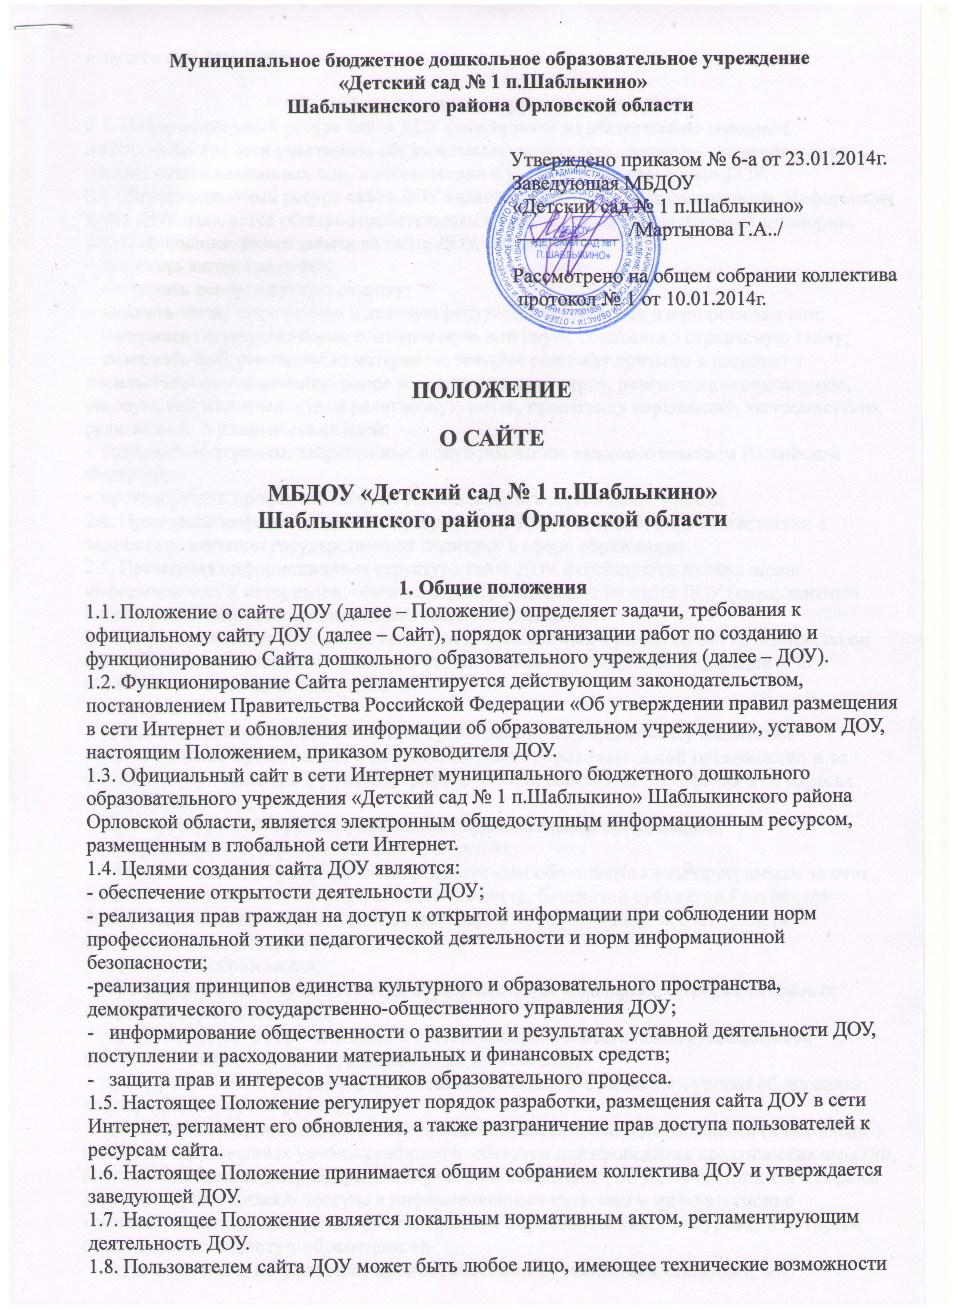

выхода в сеть Интернет.

2. Информационная структура сайта ДОУ
2.1. Информационный ресурс сайта ДОУ формируется из общественно-значимой информации для всех участников образовательного процесса, деловых партнеров и всех прочих заинтересованных лиц, в соответствии с уставной деятельностью ДОУ.
2.2. Информационный ресурс сайта ДОУ является открытым и общедоступным. Информация сайта ДОУ излагается общеупотребительными словами, понятными широкой аудитории.
2.3. Информация, размещаемая на сайте ДОУ, не должна:
- нарушать авторское право;
- содержать ненормативную лексику;
- унижать честь, достоинство и деловую репутацию физических и юридических лиц;
- содержать государственную, коммерческую или иную, специально охраняемую тайну;
- содержать информационные материалы, которые содержат призывы к насилию и насильственному изменению основ конституционного строя, разжигающие социальную, расовую, межнациональную и религиозную рознь, пропаганду наркомании, экстремистских религиозных и политических идей;
- содержать материалы, запрещенные к опубликованию законодательством Российской Федерации;
- противоречить профессиональной этике в педагогической деятельности.
2.4. Примерная информационная структура сайта ДОУ определяется в соответствии с задачами реализации государственной политики в сфере образования.
2.5. Примерная информационная структура сайта ДОУ формируется из двух видов информационных материалов: обязательных к размещению на сайте ДОУ (инвариантный блок) и рекомендуемых к размещению (вариативный блок).
2.6. Информационные материалы являются обязательными к размещению на официальном сайте ДОУ в соответствии с пунктом 2 статьи 29 Закона Российской Федерации «Об образовании» и должны содержать:
1) информацию:
а) о дате создания образовательной организации, об учредителе,учредителях образовательной организации, о месте нахождения образовательной организации и ее филиалов (при наличии), режиме, графике работы, контактных телефонах и об адресах электронной почты;
б) о структуре и об органах управления образовательной организацией;
в) о реализуемых образовательных программах;
г) о численности обучающихся по реализуемым образовательным программам за счет бюджетных ассигнований федерального бюджета, бюджетов субъектов Российской Федерации, местных бюджетов и по договорам об образовании за счет средств физических и (или) юридических лиц;
д) о языках образования;
е) о федеральных государственных образовательных стандартах, об образовательных стандартах (при их наличии);
ж) о руководителе образовательной организации, его заместителях, руководителях филиалов образовательной организации (при их наличии);
з) о персональном составе педагогических работников с указанием уровня образования, квалификации и опыта работы;
и) о материально-техническом обеспечении образовательной деятельности (в том числе о наличии оборудованных учебных кабинетов, объектов для проведения практических занятий, библиотек, объектов спорта, средств обучения и воспитания, об условиях питания и охраны здоровья обучающихся,о доступе к информационным системам и информационно-телекоммуникационным сетям, об электронных образовательных ресурсах, к которым обеспечивается доступ обучающихся);
к) о наличии и об условиях предоставления обучающимся стипендий, мер социальной поддержки;
л) о поступлении финансовых и материальных средств и об их расходовании по итогам финансового года;
2) копии:
а) устава образовательной организации;
б) лицензии на осуществление образовательной деятельности (с приложениями);
в) плана финансово-хозяйственной деятельности образовательной организации, утвержденного в установленном законодательством Российской Федерации порядке, или бюджетной сметы образовательной организации;
г) локальных нормативных актов, предусмотренных частью 2 статьи 30 Федерального закона РФ «Об образовании», правил внутреннего внутреннего трудового распорядка,
коллективного договора;
3) отчет о результатах самообследования;
4) порядок оказания платных образовательных услуг, в том числе образец договора об оказании платных образовательных услуг, с указанием стоимости платных образовательных услуг;
5) предписания органов, осуществляющих государственный контроль (надзор) в сфере образования, отчетов об исполнении таких предписаний;
6) иная информация, которая размещается, опубликовывается по решению образовательной организации и (или) размещение, опубликование которой являются обязательными в соответствии с законодательством Российской Федерации.
2.7. Информационные материалы вариативного блока могут быть расширены
ДОУ и должны отвечать требованиям пунктов 2.1, 2.2, 2.3, 2.4 и 2.5 настоящего
Положения.
2.8. Информационное наполнение сайта осуществляется в порядке, определяемом приказом заведующего ДОУ.
2.9. Органы управления образованием могут вносить рекомендации по содержанию, характеристикам дизайна и сервисных услуг сайта ДОУ.

3. Порядок размещения и обновления информации на сайте ДОУ
3.1. ДОУ обеспечивает координацию работ по информационному наполнению и обновлению сайта.
3.2. ДОУ самостоятельно или по договору с третьей стороной обеспечивает:
- постоянную поддержку сайта ДОУ в работоспособном состоянии;
- взаимодействие с внешними информационно-телекоммуникационными сетями, сетью Интернет;
- проведение организационно-технических мероприятий по защите информации на сайте ДОУ от несанкционированного доступа;
- инсталляцию программного обеспечения, необходимого для функционирования сайта ДОУ в случае аварийной ситуации;
- ведение архива программного обеспечения, необходимого для восстановления и инсталляции сайта ДОУ;
- резервное копирование данных и настроек сайта ДОУ;
- проведение регламентных работ на сервере;
- разграничение доступа персонала и пользователей к ресурсам сайта и правам на изменение информации;
- размещение материалов на сайте ДОУ;
- соблюдение авторских прав при использовании программного обеспечения, применяемого при создании и функционировании сайта.
3.3. Содержание сайта ДОУ формируется на основе информации, предоставляемой участниками образовательного процесса ДОУ.
3.4. Подготовка и размещение информационных материалов инвариантного блока сайта ДОУ регламентируется должностными обязанностями сотрудников ДОУ.
3.5. Сайт ДОУ размещается по адресу: http://detsad-1.ucoz.de/ с обязательным предоставлением информации об адресе вышестоящему органу управлении образованием.
3.6. При изменении Устава ДОУ, локальных нормативных актов и распорядительных документов, образовательных программ обновление соответствующих разделов сайта ДОУ производится не позднее 10 дней после утверждения указанных документов.

4. Ответственность за обеспечение функционирования сайта ДОУ.
4.1. Ответственность за обеспечение функционирования сайта ДОУ возлагается на работника ДОУ приказом заведующего.
4.2. Обязанности работника, ответственного за функционирование сайта ДОУ, включают организацию всех видов работ, обеспечивающих работоспособность сайта ДОУ.
4.3. Лицам, назначенным заведующим ДОУ в соответствии пунктом 3.5 настоящего Положения вменяются следующие обязанности:
- обеспечение взаимодействия сайта ДОУ с внешними информационно-телекоммуникационными сетями, с сетью Интернет;
- проведение организационно-технических мероприятий по защите информации сайта ДОУ от несанкционированного доступа;
- ведение архива информационных материалов и программного обеспечения, необходимого для
- восстановления и инсталляции сайта ДОУ;
- разграничение прав доступа к ресурсам сайта ДОУ и прав на изменение информации;
- сбор, обработка и размещение на сайте ДОУ информации в соответствии с
требованиями настоящего Положения.
4.4. Дисциплинарная и иная предусмотренная действующим законодательством Российской Федерации ответственность за качество, своевременность и достоверность информационных материалов возлагается на ответственных лиц, согласно пункту3.5 настоящего Положения.
4.5. Порядок привлечения к ответственности сотрудников, обеспечивающих создание и функционирование официального сайта ДОУ, устанавливается действующим законодательством Российской Федерации.
4.6. Ответственность за содержание и достоверность размещаемой на Сайте информации несет руководитель ДОУ.

5. Финансовое, материально-техническое обеспечение сайта ДОУ
5.1. Работы по обеспечению функционирования сайта производится за счет средств ДОУ или за счет привлеченных средств.

